Proponowane aktywności z dzieckiem w domu.
Temat kompleksowy: Łąka i jej mieszkańcy.

WTOREK 19.05.2020r.
Witam we wtorek! Zapraszam do wspólnej zabawy

- Dziś zaczniemy od opowieści ruchowej połączonej z ćwiczeniami artykulacyjnymi „Spacerkiem po łące”.

Był piękny wiosenny dzień i dzieci wybrały się na spacer na pobliską łąkę. (Dziecko maszeruje w różnych kierunkach w pokoju). Słońce mocno świeciło, a wiatr rozdmuchiwał nasiona mniszka lekarskiego i innych roślin. (Dziecko chodzi na czworakach i dmucha na rośliny). Nagle dzieci usłyszały pierwsze odgłosy. To pracowite pszczółki krążyły nad kwiatami, szukając najpiękniejszych, aby zebrać z nich nektar. (Dziecko lata jak pszczółka, machając rękami – skrzydełkami). Wesoło bzyczały, nawołując się nawzajem. (Naśladuje bzyczenie pszczół: bzz, bzz, bzz). Na listkach koniczyny siedziały koniki polne, poruszając śmiesznie łapkami, z których strząsały resztki porannej rosy. (Dziecko siedzi, porusza w dowolny sposób kończynami). Cykały cichutko. (Naśladuje dźwięk: cyt, cyt, cyt). Nagle, zupełnie nie wiadomo skąd, pojawiły się żaby. (Dziecko naśladuje skakanie żabek). Kumkały głośno, jakby ostrzegały się przed jakimś niebezpieczeństwem. (Naśladuje kumkanie: kum, kum, kum). Miały rację, że były takie zdenerwowane, bo na łące pojawiła się para bocianów; chodziły, wysoko unosząc nogi, z szeroko rozłożonymi skrzydłami, i rozglądały się na boki, co chwilę przystawały i pochylały się do przodu, szukając czegoś w trawie. (Naśladuje chód bociana). Ponieważ niczego nie mogły znaleźć, klekotały ze złością. (Naśladuje głos bocianów – kle, kle, kle). Wysoko nad łąką krążył skowronek, śpiewając wiosenną piosenkę. (Naśladuje głos skowronka – dzyń, dzyń, dzyń). Odpowiadał mu wróbel, który przysiadł zmęczony na pobliskim drzewie. Poszukiwał pokarmu dla swoich głodnych dzieci. (Naśladuje głos wróbla – ćwir, ćwir, ćwir). Czekały one niedaleko w gniazdku, piszcząc: pi, pi, pi… aby jak najszybciej przyniósł im coś do jedzenia. Dzieci już miały wracać do domu, kiedy zobaczyły ślimaka, który wolno sunął po trawie. Kiedy tylko napotkał na jakąś przeszkodę, szybko chował się do swojego domku, który niósł na grzbiecie. Dopiero po chwili wystawiał głowę i rozglądał się dookoła. (Dziecko naśladuje zachowanie ślimaka). Nad łąką latały kolorowe motylki, co pewien czas siadały na kwiatkach. (Dziecko naśladuje ruchem latające motylki). Przyglądała im się z zaciekawieniem wrona siedząca na pobliskiej wierzbie i głośno kracząca z zachwytu: krrrra, krrra… Wiosenny wietrzyk poruszał trawą, kwiatami i gałązkami drzew, szumiąc wesołe piosenki: szszsz… szszsz… szszuuu… Dzieci były zadowolone ze spaceru. Wróciły pełne wrażeń do domu. (Maszeruje).
- Ćwiczenia w ważeniu.
Można wykorzystać do tego zadania wagę łazienkową i zważyć chętnych członków rodziny Zapisać ich masę na kartce i potem (z pomocą dorosłego ustalić, kto jest najlżejszy, najcięższy a może ktoś waży tyle samo). W przypadku braku wagi łazienkowej do zadani można wykorzystać wagę kuchenną i ważyć oraz porównywać wagę różnych przedmiotów Powodzenia!

- Zagadki o mieszkańcach łąki.
https://www.youtube.com/watch?v=LIsNWZUA8X4

- Sugerowana karta pracy dla 4-latków.

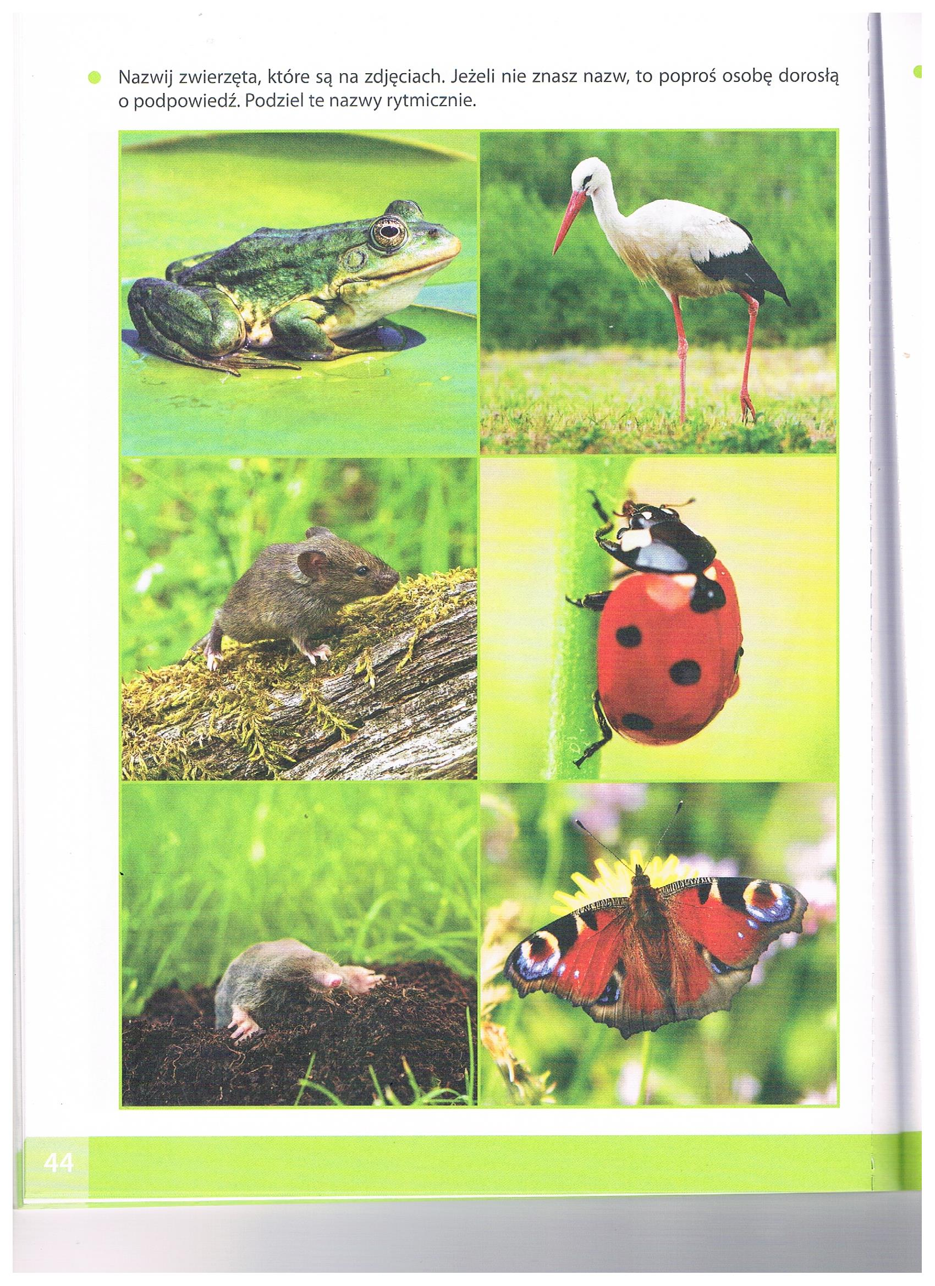

- Zadania dla 5-latków.

Karta pracy s. 41, 44.

